Diagrama relacional de la base de datos:

Tablas:

* Refugios
* Foro
* Perros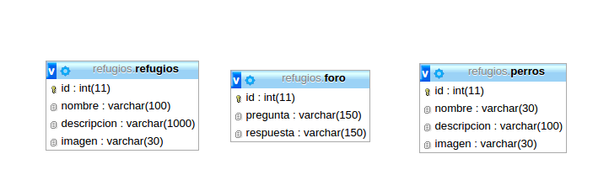

Script:

CREATE TABLE IF NOT EXISTS `foro` (

`id` int(11) NOT NULL AUTO_INCREMENT,

`pregunta` varchar(150) NOT NULL,

`respuesta` varchar(150) NOT NULL,

PRIMARY KEY (`id`)

) ENGINE=InnoDB DEFAULT CHARSET=latin1 AUTO_INCREMENT=1 ;

CREATE TABLE IF NOT EXISTS `perros` (

`id` int(11) NOT NULL AUTO_INCREMENT,

`nombre` varchar(30) NOT NULL,

`descripcion` varchar(100) NOT NULL,

`imagen` varchar(30) NOT NULL,

PRIMARY KEY (`id`)

) ENGINE=InnoDB DEFAULT CHARSET=latin1 AUTO_INCREMENT=1 ;

CREATE TABLE IF NOT EXISTS `refugios` (

`id` int(11) NOT NULL AUTO_INCREMENT,

`nombre` varchar(100) NOT NULL,

`descripcion` varchar(1000) DEFAULT NULL,

`imagen` varchar(30) DEFAULT NULL,

PRIMARY KEY (`id`)

) ENGINE=InnoDB DEFAULT CHARSET=latin1 AUTO_INCREMENT=1 ;